Manuale Archivio Elettronico

# Autenticazione

Ogni utente registrato dovrà scegliere un *username* ed una *password* ed usare queste credenziali per accedere alle pagine di gestione dell’Archivio digitale.

Alla fine di ogni sessione ogni utente potrà effettuare il *logout* manualmente, in caso contrario questo avverrà automaticamente dopo 30 minuti di inattività (nessuna pagina caricata nel periodo indicato).

# Dashboard

La pagina principale è la cosí detta *dashboard*, da qui sarà possibile accedere a tutti i servizi disponibili in base al proprio *ruolo*.

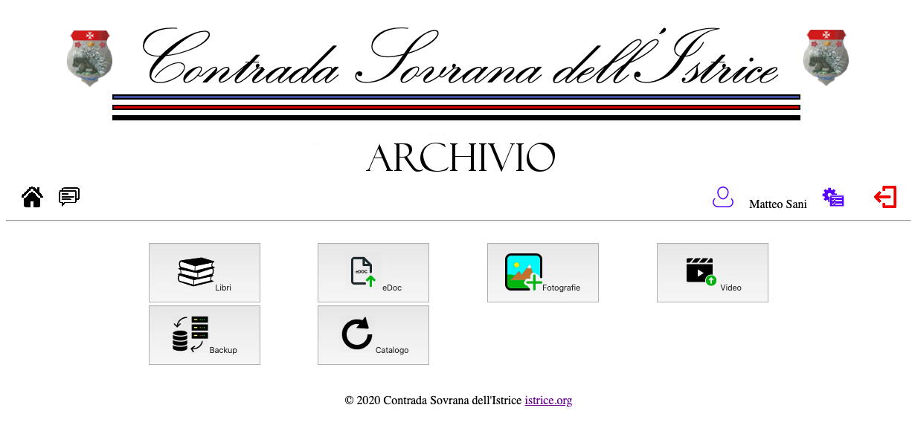

Di seguito verranno descritte tutte le funzionalità disponibili.

# Toolbar

Nella *toolbar* (sempre accessibile) sono presenti diverse icone tramite le quali è possibile nell’ordine:

* raggiungere la *home-page* (*dashboard*);
* scrivere un messaggio ad un altro utente o ad un gruppo di utenti, consultare i messaggi che ci sono stati inviati (in caso di nuovi messaggi non letti l’icona cambierà);  
    
  
* indicazione dell’utente attualmente collegato;
* accedere alla pagina di amministrazione del sito (disponibile solo per gli utenti con ruolo *admin*);
* effettuare il log-out.

# Messaggi

## Lettura Messaggi

La pagina presenta la lista dei messaggi ricevuti dall’utente in una tabella che riporta: il mittente, la data di invio, il testo del messaggio ed un tasto per cancellare il messaggio.

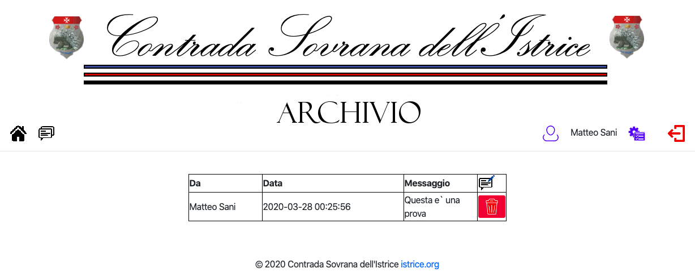

Utilizzando l’icona nell’angolo in alto a destra della tabella è invece possibile inviare un messaggio.

## Invio Messaggi

La pagina di scrittura dei messaggi presenta una maschera con: lista dei possibili destinatari singoli, lista dei possibili gruppi di destinatari (non è possibile inviare ad un destinatario singolo e ad un gruppo contemporaneamente), una box per il testo del messaggio.

Una volta scritto il messaggio inviare con l’apposito tasto.

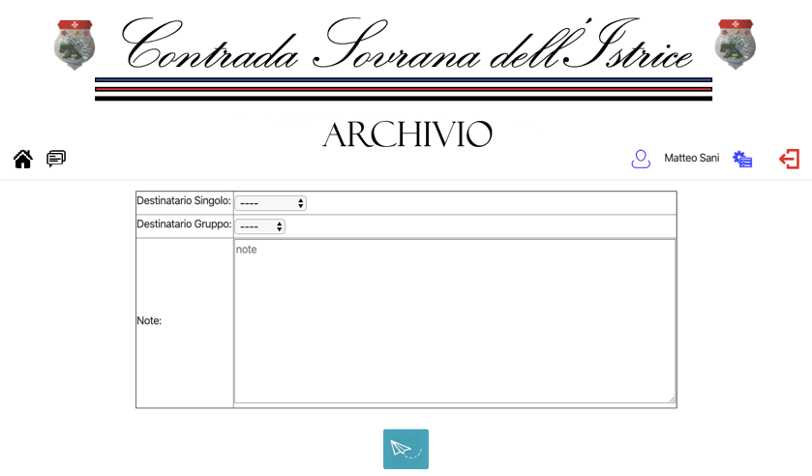

# Amministrazione del Sito

Nella pagina di amministrazione del sito, accessibile solo agli utenti amministratori, è possibile:

* aggiungere o rimuovere un utente;
* gestire le *tipologie* dei vari documenti della biblioteca ed elettronici (es. libro, fotografia, sonetto…);
* definire i *tag* predefiniti per la catalogazione delle fotografie.

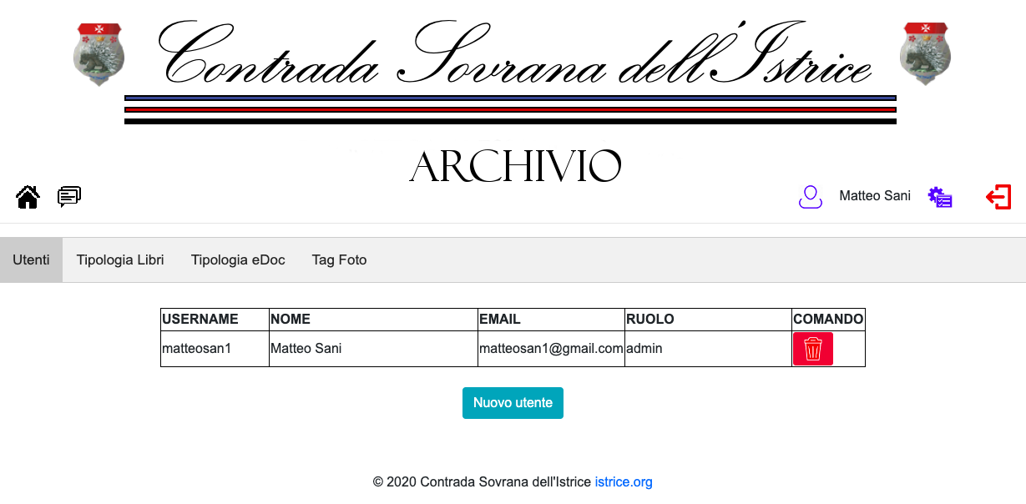

## Utenti

La sezione relativa alla gestione degli utenti è quella attiva di default. Tramite il pulsante “Nuovo Utente” si accede alla scheda di inserimento di un nuovo utente.

Per la registrazione è necessario fornire: il nome completo dell’utente, *username*, *password* (di almeno 8 caratteri con un minimo di una maiuscola, un numero ed un carattere speciale) la quale dovrà essere ripetuta due volte per sicurezza, *ruolo* e indirizzo e-mail opzionale. I *ruoli* assegnabili sono tre:

* **amministratore**: è in grado di accedere a tutte le pagine dell’applicazione;
* **archivio**: può accedere a tutte le pagine tranne quella di amministrazione;
* **photo**: può accedere solo alle pagine dedicate alla gestione dell’archivio fotografico.

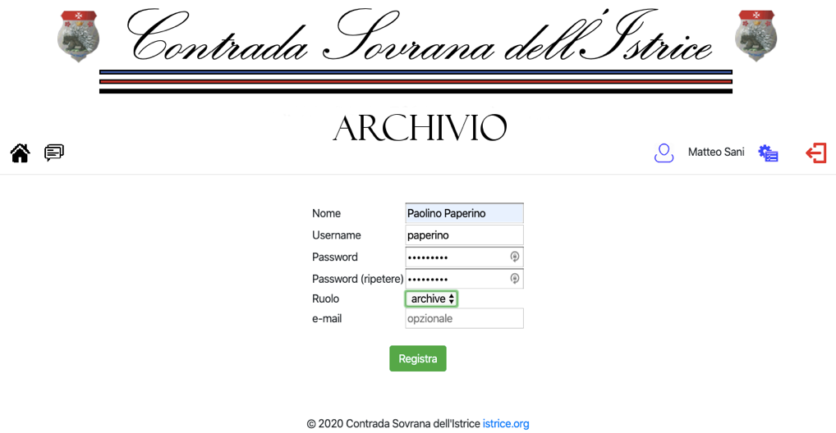

Una volta terminato l’inserimento si può completare la registrazione con il tasto “Registra”. Da questo momento l’utente sarà in grado di accedere autonomamente all’applicazione.

**Nota bene**: **non possono esistere utenti con lo stesso “Nome” o lo stesso “Username”.**

Dalla pagina di amministrazione sarà anche possibile rimuove l’accesso ad un qualunque utente semplicemente utilizzando il tasto “rimuovi” (il cestino) corrispondente nell’elenco utenti.

## Tipologie Libri/eDoc

In maniera analoga agli utenti è possibile gestire le *tipologie* assegnabili ad un qualsiasi documento elettronico: introducendo nuove categorie con il pulsante “Nuova categoria”.

La maschera di inserimento è decisamente semplice in quanto riporta solo l’editor per il nome della categoria ed il pulsante di inserimento.

**Nota bene: non è possibile rimuovere una tipologia dopo che è stata inserita in quanto l’eliminazione potrebbe danneggiare il catalogo.**

**L’inserimento di una nuova *tipologia* dovrà essere possibilmente condiviso con gli altri operatori.**

## Tag Fotografie

In maniera analoga è anche possibile gestire i *tag obbligatori* da assegnare alle fotografie per la loro classificazione.

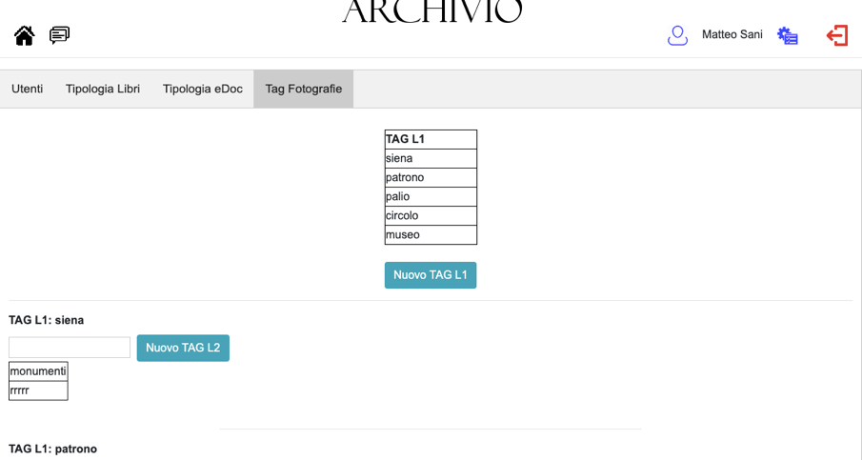

In questo caso una prima tabella permetterà di inserire i *tag L1* (quello più generico), una serie di altre tabelle consentirà invece la creazione di nuovi *tag L2* (dipendenti da un particolare *tag L1*).

**Nota bene: anche per i tag non è possibile effettuare cancellazioni e l’inserimento di nuove etichette dovrà essere possibilmente condiviso con gli altri operatori.**

# Gestione Biblioteca

## Inserimento Volumi

L’inserimento di nuovi volumi può avvenire sia aggiungendo singolarmente un libro, che caricando un *catalogo* in formato CSV contenente le informazioni di uno o più libri e/o un file compresso ZIP con le scannerizzazioni digitali delle copertine corrispondenti.

### Inserimento Singolo

La parte sinistra della pagina di “Inserimento” è dedicata all’aggiunta di un singolo libro. Nel caso che per qualche campo sia richiesta una formattazione particolare questa è riportata come esempio nella scheda. Ogni volume è caratterizzato dalle seguenti informazioni:

* *codice archivio*: **campo obbligatorio** nel formato XXXX.YY (XXXX anno di pubblicazione, YY ordine cronologico delle pubblicazioni in quell’anno).   
  **Nota bene:** l’indicizzazione si basa sul fatto che il codice archivio sia univoco per ogni libro, pertanto se in questa fase si ripete un codice esistente si ottiene un messaggio di errore e l’inserimento fallisce;
* *tipologia*: **campo obbligatorio** che in questo caso descrive il tipo di pubblicazione (es. libro, periodico, tesi…). Le categorie disponibili sono fissate dagli amministratori della biblioteca;
* *titolo*: **campo obbligatorio**;
* *sottotitolo*: sottotitolo della pubblicazione;
* *prima responsabilità*: autore/i principale/i della pubblicazione;
* *altre responsabilità*: autori secondari della pubblicazione;
* *ente promotore*: ente che ha curato la pubblicazione;
* *edizione*: edizione del volume;
* *anno*: anno di pubblicazione;
* *luogo*: luogo di pubblicazione del volume;
* *descrizione*: descrizione fisica del libro (es. numero di pagine, dimensioni, informazioni sulla presenza di illustrazioni…);
* *soggetto*: soggetto del libro;
* *note*: insieme di note riguardante il libro (eventuali donatori, commenti al testo, curiosità…);
* *copertina*: file con la versione digitale della copertina, deve essere in formato JPEG.

Una volta inseriti tutti i dati premendo il tasto “Inserisci” le informazioni verranno validate e in caso siano corrette il libro sarà inserito nel catalogo della biblioteca. In caso contrario verrà visualizzato un avviso con l’errore corrispondente che sarà possibile correggere.

### Inserimento con Catalogo

Nel caso si vogliano inserire più libri contemporaneamente è possibile caricare direttamente tutti le informazioni contemporaneamente sfruttando un catalogo. Il catalogo dovrà essere scritto come un normale file di testo in formato CSV (Comma Separated Values).

Questo formato è generalmente usato per l'esportazione o l'importazione di fogli elettronici (Excel) o database ed è caratterizzato da righe di testo (ogni riga nel nostro caso rappresenta un libro), mentre le “colonne” dei differenti campi che descrivono i volumi vengono identificate all’interno di ogni riga tramite i “separatori” ovvero un carattere che indica l’inizio e la fine di una determinata colonna e ne delimitano il contenuto. Infine, la prima riga del file riporterà il nome descrittivo di ogni colonna.

#### Esempio

Supponendo di voler inserire quattro volumi contemporaneamente, un esempio di catalogo potrebbe essere il seguente:

codice_archivio;tipologia;titolo;sottotitolo;prima_responsabilita;altre_responsabilita;luogo;edizione;ente;serie;anno;descrizione;cdd;soggetto;note

1993.05;LIBRO;L’antifascismo senese;Nei documenti della polizia e del Tribunale speciale, 1926-1943;Rineo Cirri;;Siena;Nuova Immagine;;Siena contemporanea - Quaderni dell'Asmos, n. 1;1993;"122 p. ; 25 cm";945.580.915; Siena - Storia - Fonti archivistiche - Antifascismo;"Dalla Serie : Siena contemporanea, Quaderni dell’ASMOS ; 0001"

1985.03;LIBRO;Bestiario italiano;;Bruno Caruso;;Siena;Lombardi;;;1985;"62 p. : ill. ; 28 cm";759.5; Bruno Caruso - Esposizioni;Catalogo dell'omonima mostra presso i magazzini del Sale 22 Maggio- 3 Luglio 1985. Con uno scritto di Mauro Civai

1961.01;LIBRO;Cecco Angiolieri, Quinto Settano e Girolamo Gigli;Conferenza del poeta senese Arrigo Pecchioli nella giornata dei senesi e grossetani in Roma, 8 dicembre 1960;Arrigo Pecchioli;;Siena;Tipografia Senese;;I quaderni de Il Campo di Siena;1961;"13 p. ; 21 cm";851.1; Cecco Angiolieri - Quinto Settano - Girolamo Gigli;

1896.03;LIBRO;I pensieri sull'arte e ricordi autobiografici di Giovanni Duprè;Conferenza tenuta il 28 marzo 1896;Orazio Bacci;;Siena;Tip. e Lit. Sordo-Muti di L. lazzeri;;;1896;"51 p. ; 19 cm";730.92; Giovanni Duprè;La Contrade possiede due copie di tale opera

Come si vede nell’esempio, la prima riga riporta la lista dei campi che saranno riportati per ogni libro separata dal carattere *;* (il nostro separatore). Nelle righe successive invece si trovano tutte le informazioni che vogliamo inserire nel catalogo. Nel caso caso che per qualche libro non sia disponibile un dato sarà sufficiente riportare il separatore e proseguire con la colonna successiva (es. il primo libro dell’esempio non ha il campo *altre_responsabilita*).

Un file di questo tipo può essere creato sia utilizzando un semplice editor di testi (es. Notepad per computer Windows), ma anche partendo da un foglio Excel ed esportandolo in formato CSV (“Salva con nome” scegliendo poi il formato corretto di salvataggio).

Nel caso in cui si vogliano caricare le copertine dei libri (questo può essere fatto contemporaneamente al caricamento del catalogo o in un momento successivo) è necessario creare un file ZIP con le scannerizzazioni (ogni file si dovrà chiamare XXXX.YY.JPG, quindi per un libro con codice archivio 2020.01 la copertina corrispondente dovrà essere salvata in un file 2020.01.JPG). Tutte le copertine saranno salvate automaticamente nell’apposita cartella e poi visualizzate nella pagina delle ricerche.

### Aggiornamento Volumi

L’aggiornamento delle informazioni di un volume avviene attraverso una maschera di inserimento analoga a quella dell’inserimento singolo e verrà descritta in seguito in quanto comune a tutti i tipi di documento.

### Cancellazione Volumi

È possibile cancellare dal catalogo della biblioteca uno o più volumi contemporaneamente. Anche in questo caso l’interfaccia per questa operazione è comune a tutti i tipi di documento e sarà descritta in seguito.

## Backup

Dalla pagina di *backup* è possibile salvare una parte o l’intero catalogo della biblioteca. In questo modo, per esempio, si possono allineare due cataloghi separati (es. il catalogo conservato nell’Archivio e quello del server di Palazzo Pieri) o semplicemente avere una copia del catalogo in caso di *disaster recovery*.

Ogni volta che viene inserito un libro nel catalogo viene salvata automaticamente anche la data di inserimento, pertanto è possibile effettuare un *backup* selettivo ovvero contenente solo i libri inseriti *dopo* una certa data.

Nella pagina di *backup* inserire dunque una data dalla quale vogliamo fare il salvataggio del catalogo e premere il pulsante “backup”. Dopo pochi secondi appariranno due link che puntano: uno al catalogo in formato CSV e l’altro ad un file ZIP contenente le copertine dei libri corrispondenti. Tramite i link si potranno scaricare i due file per farne una copia di sicurezza o per ricaricarli a loro volta in un catalogo differente (es. dall’Archivio a Palazzo Pieri).

Per avere un *backup* dell’intero catalogo è sufficiente inserire una data antecedente al primo inserimento effettuato (es. 2020-01-01), questo però richiederà più tempo e soprattutto il file delle copertine avrà dimensioni ragguardevoli.

#### Esempio Operativo

Immaginiamo di dover allineare il catalogo di Palazzo Pieri a quello dell’Archivio. Seguire i seguenti passi:

1. Effettuare un *backup* del catalogo dell’Archivio dall’ultima data di inserimento dei volumi (nel caso non si conosca mettere una data approssimativa i volumi presenti in entrambi i cataloghi verranno semplicemente sovrascritti).
2. Inserire il catalogo appena scaricato (e le copertine corrispondenti) nella biblioteca di Palazzo Pieri dalla pagina di inserimento.
3. A questo punto i cataloghi sono allineati.

## Restore

Da questa pagina è possibile caricare (o in alcuni casi ripristinare) il catalogo della biblioteca e delle copertine dei libri. Basta selezionare il catalogo CSV e/o l’archivio compresso ZIP delle immagini delle copertine, premere il pulsante di invio ed è fatta.

Questo meccanismo, come spiegato in precedenza, permette anche di allineare due cataloghi separati (es. Archivio e Palazzo Pieri).

# Gestione Documenti Elettronici

La gestione di tutti gli altri documenti elettronici presenti nell’Archivio (es. verbali, delibere, fotografie, video, sonetti…) avviene in maniera analoga a quella dei libri della biblioteca. L’inserimento di nuovi documenti avverrà attraverso delle pagine dedicate ad ogni tipo specifico, mentre per la loro rimozione o aggiornamento è possibile utilizzare delle pagine comuni. Nel seguito verranno descritte brevemente ognuna di queste operazioni.

## Inserimento Documenti Elettronici

In questo particolare caso per documento elettronico si intendono: documenti Word (.doc o .docx), email (.eml), documenti digitalizzati (.pdf), scansioni elettroniche di testo (.jpg o .tiff).

Il primo passo per effettuare l’inserimento è la scelta del file corrispondente e la selezione della sua tipologia (es. sonetto, verbale, articolo di giornale…). Successivamente è possibile aggiungere al documento digitale delle note che lo riguardano. Il *codice archivio* in questo caso sarà creato automaticamente dall’applicazione in base alla tipologia del documento ed al numero di documenti di quel tipo presenti in Archivio (es. SON.00123) .

Nel caso in cui il documento sia in formato immagine è possibile effettuare una prova di riconoscimento del testo (OCR, sarà possibile verificare il risultato in una sezione dedicata della maschera). Se soddisfatti del risultato, spuntando un opzione, si potrà poi richiedere di indicizzare il file con il testo associato (in questo modo sarà possibile effettuare le ricerche sul testo contenuto nell’immagine processata; **nota bene** che il file sarà convertito in formato PDF).

Si potranno anche scegliere più file da caricare contemporaneamente a patto però che abbiano le stesse caratteristiche (stessa *tipologia* e *note*). In quest’ultimo caso, è anche possibile accorpare più file in uno singolo da caricare come per esempio quando abbiamo diversi file immagine relativi alle scansioni delle pagine di un opuscolo; sarà utile accorparle in un unico file per una successiva ricerca più efficiente.

#### Esempio

Immaginiamo di avere la scansione in file immagini delle quattro pagine del numero speciale dell’Aculeo edito in occasione della vittoria del 1972. L’inserimento avverrebbe così:

* *tipologia*: ACULEO
* *documento digitale*: FILE1.jpg, FILE2.jpg, FILE3.jpg, FILE4.jpg
* *rilega i file*: X
* *note*: Numero speciale dell’Aculeo edito in occasione della vittoria del 1972
* *salva con OCR*: X

Alla fine del processo nel database dell’Archivio verrà indicizzato un file denominato ACU.00014.pdf che conterrà le quattro pagine scannerizzate con il testo rilevato dal processo di OCR.

## Inserimento Fotografie

La classificazione delle fotografie all’interno dell’Archivio si basa sui tag, delle “etichette” contenute nei file delle immagini stesse che permettono di descriverne il tema. Conseguentemente la maschera di caricamento delle fotografie prevede l’inserimento delle seguenti informazioni:

* *file fotografie:* potranno essere di formato jpeg o tiff (eventualmente è possibile caricare più foto contenute in un singolo file zip);
* *tag 1:* “l’etichetta” principale che caratterizza la/le foto inserite. Questo tag rappresenta una macro categoria obbligatoria per una prima catalogazione delle immagini (es. Festa del Patrono);
* *tag 2:* “un’etichetta” secondaria collegata al *tag1* che definisce meglio la macro categoria scelta (es. relativamente alla Festa del Patrono: Piccoli, Giro, Fortino, Vicolo…);
* *fotografo:* nome e cognome dell’autore delle fotografie;
* *tag addizionali:* lista separata da virgole contenente “etichette” aggiuntive che descrivono meglio il soggetto delle fotografie.

Al momento del caricamento saranno registrate anche tutte quelle informazioni disponibili nelle moderne fotografie digitali come il tempo di esposizione, l’apertura del diaframma, la risoluzione, data…

Le fotografie saranno automaticamente salvate in cartelle dedicate divise in base ai *tag1* e *tag2.*

## Inserimento Video

Per quanto riguarda i video, questi non supportano il meccanismo dei *tag* come le fotografie pertanto eventuali note per la ricerca sono salvata parallelamente e non direttamente nel file video stesso. Sono supportati tutti i principali formati. la maschera di caricamento prevede:

* *file video*: lista di file (possibili formati .mpg, .ogg, .mp4, .avi, .wmv, .mov, .flv, .mkv);
* *note:* note eventuali per descrivere il/i video caricato/i.

## Aggiornamento Documento

Almeno inizialmente l’interfaccia di aggiornamento di un documento è comune a tutte le *tipologie*. Una volta selezionato il *codice archivio* del documento da modificare verrà mostrata invece una maschera analoga a quella dell’inserimento del tipo corrispondente, già precompilata con gli attuali dati che quindi sarà possibile modificare. **Nota bene**: per la sua unicità, non sarà possibile modificare il *codice archivio* di nessun documento; nel caso sia necessario farlo è necessario inserire un nuovo documento con il *codice archivio* corretto e rimuovere quello con il codice errato.

## Eliminazione Documenti

In caso sia necessario eliminare un documento elettronico dall’Archivio (es. per correggere un *codice archivio*, o per rimuovere un duplicato inserito per sbaglio) si deve accedere alla pagine cancellazione, selezionare il/i documento/i da eliminare e premere il tasto “Rimuovi selezionati”. Se non ci sono errori i documenti saranno cancellati per sempre dal catalogo.

**Nota bene**: non sarà possibile annullare questa operazione.

